附件1
第六届“创客中国”
重庆市中小企业创新创业大赛
宣传网站
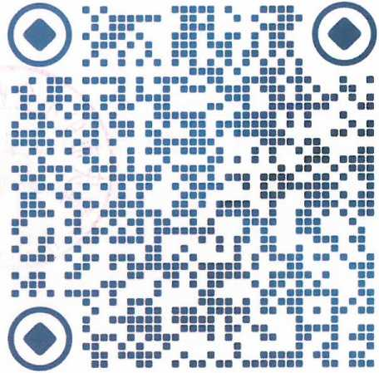
（扫描进入）

